TP 2 : Exploration des Projections Natives et Orientation des Relations dans Neo4j GDS

BY : Khadija Nachid Idrissi

Objectif : Appliquer les concepts de projections natives et explorer les impacts de l'orientation des relations sur les analyses graphiques.

Étape 1 : Création d'une projection de base

* Projetez un graphe contenant les nœuds User et Movie ainsi que les relations RATED.

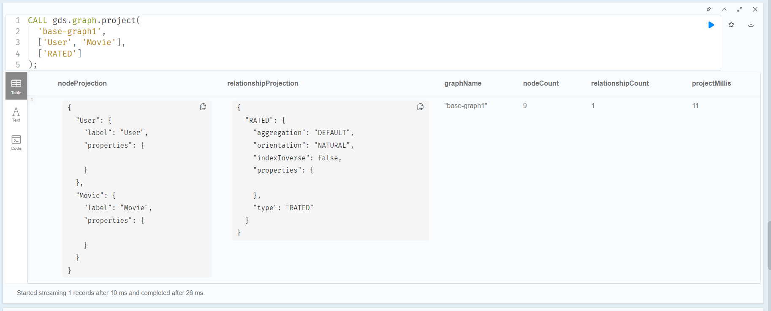

* Listez les graphes projetés pour vérifier la projection.

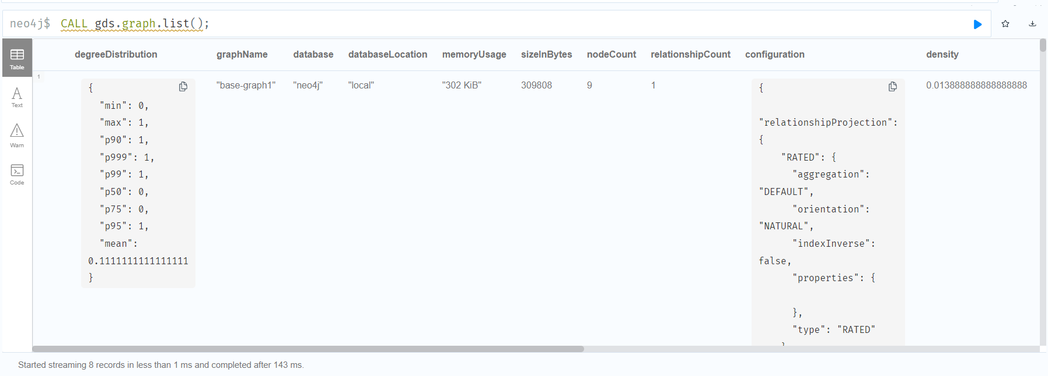

* Utilisez l'algorithme degree pour calculer le nombre de connexions de chaque nœud, et affichez les résultats pour les nœuds Movie.

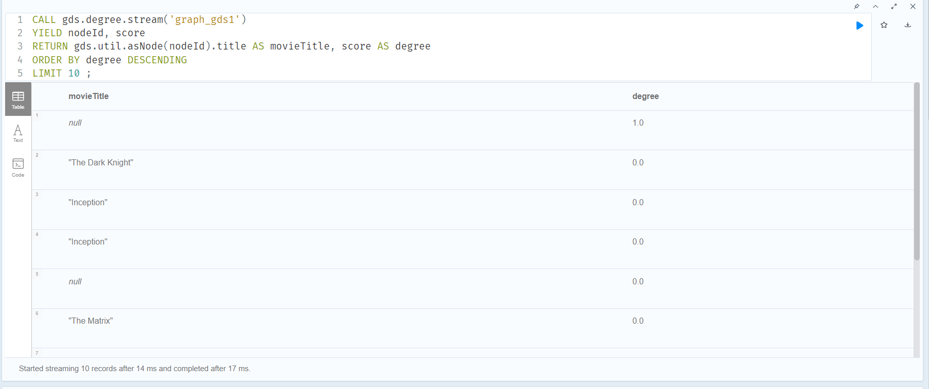

Étape 2 : Modification de l'orientation des relations

* Projetez un graphe où la relation RATED est inversée (RATED_BY).

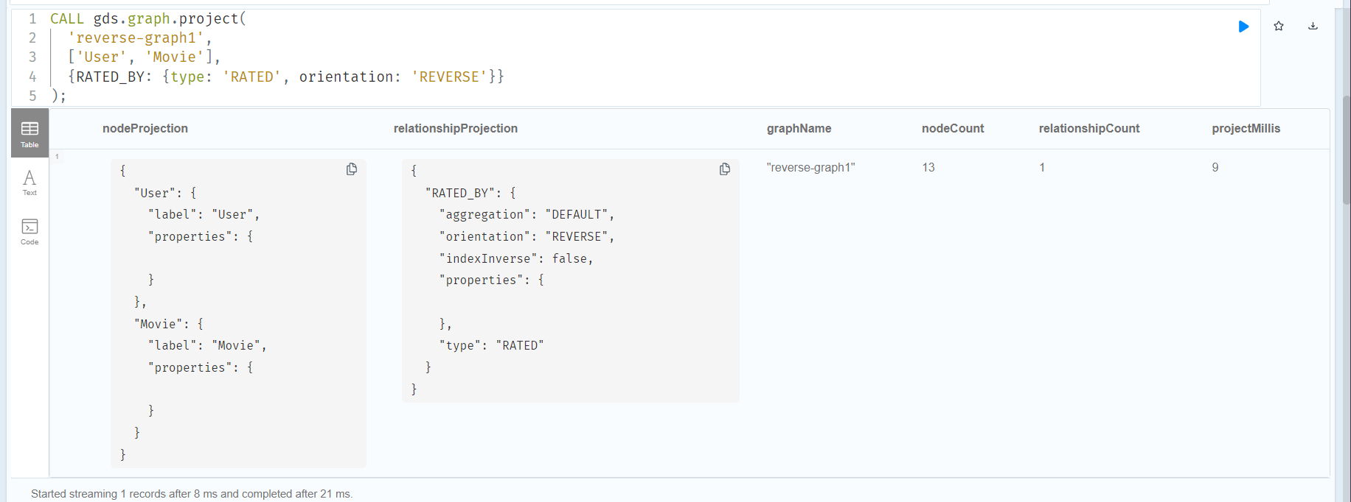

* Réutilisez l'algorithme degree pour calculer combien de fois chaque film a été noté.

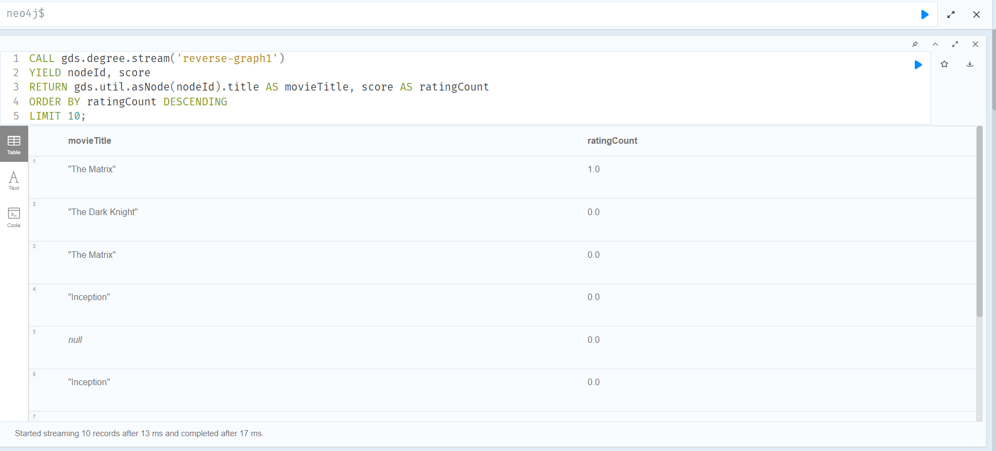

* Comparez les résultats avec ceux obtenus lors de la projection de base.

Les valeurs sont les mêmes, mais le sens des relations change la façon d'analyser les données

Étape 3 : Relations non orientées

* Projetez un graphe en spécifiant que les relations RATED sont non orientées.

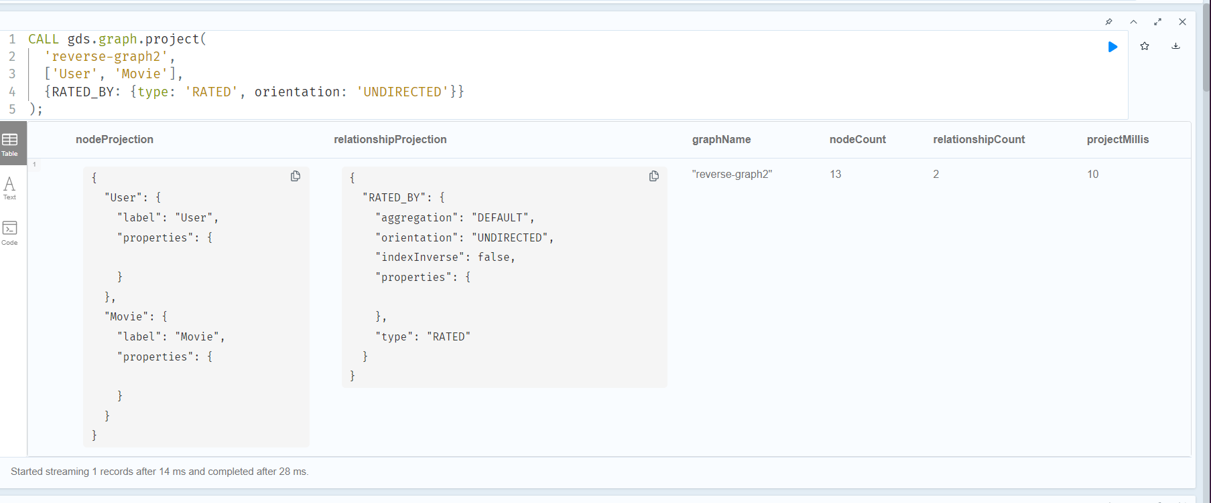

* Appliquez l'algorithme degree pour analyser les connexions dans ce graphe.

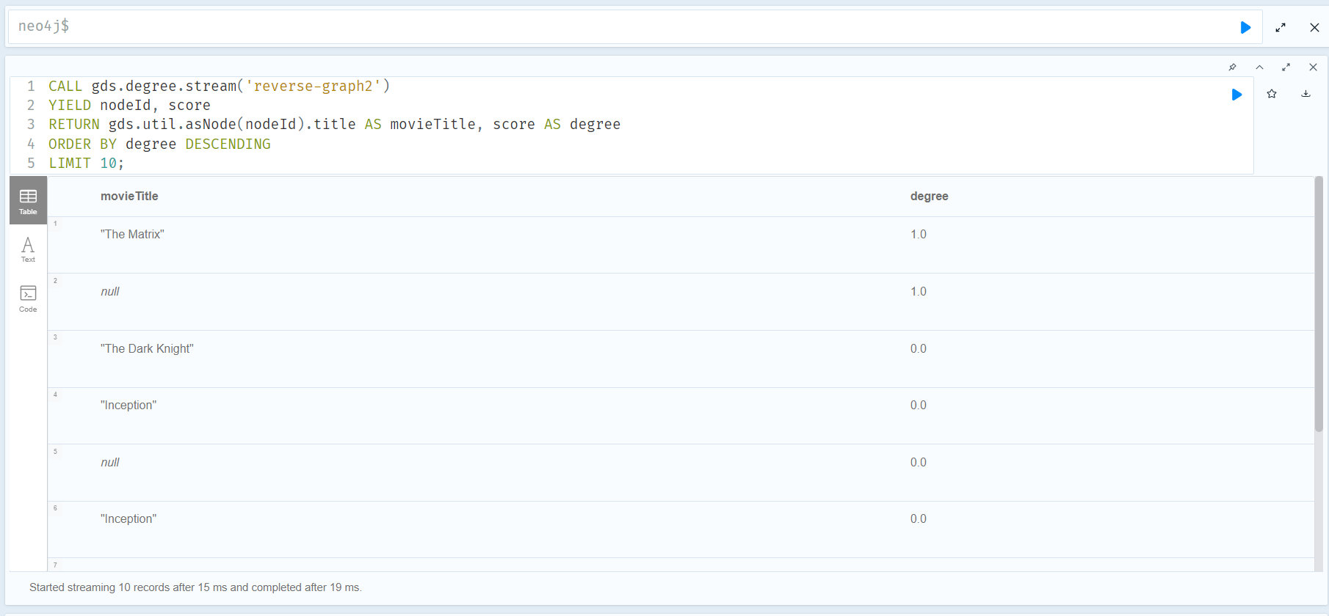

Étape 4 : Analyse avancée

* Ajoutez une propriété weight aux relations RATED.

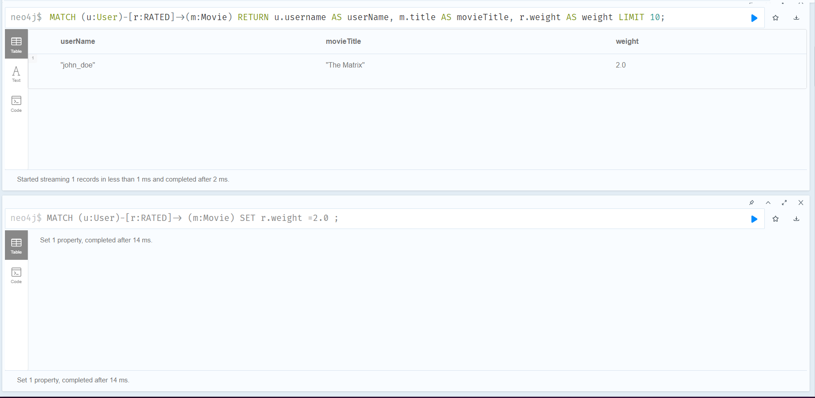

* Projetez un graphe en incluant cette propriété et utilisez-la dans un calcul de degré

Pondéré.

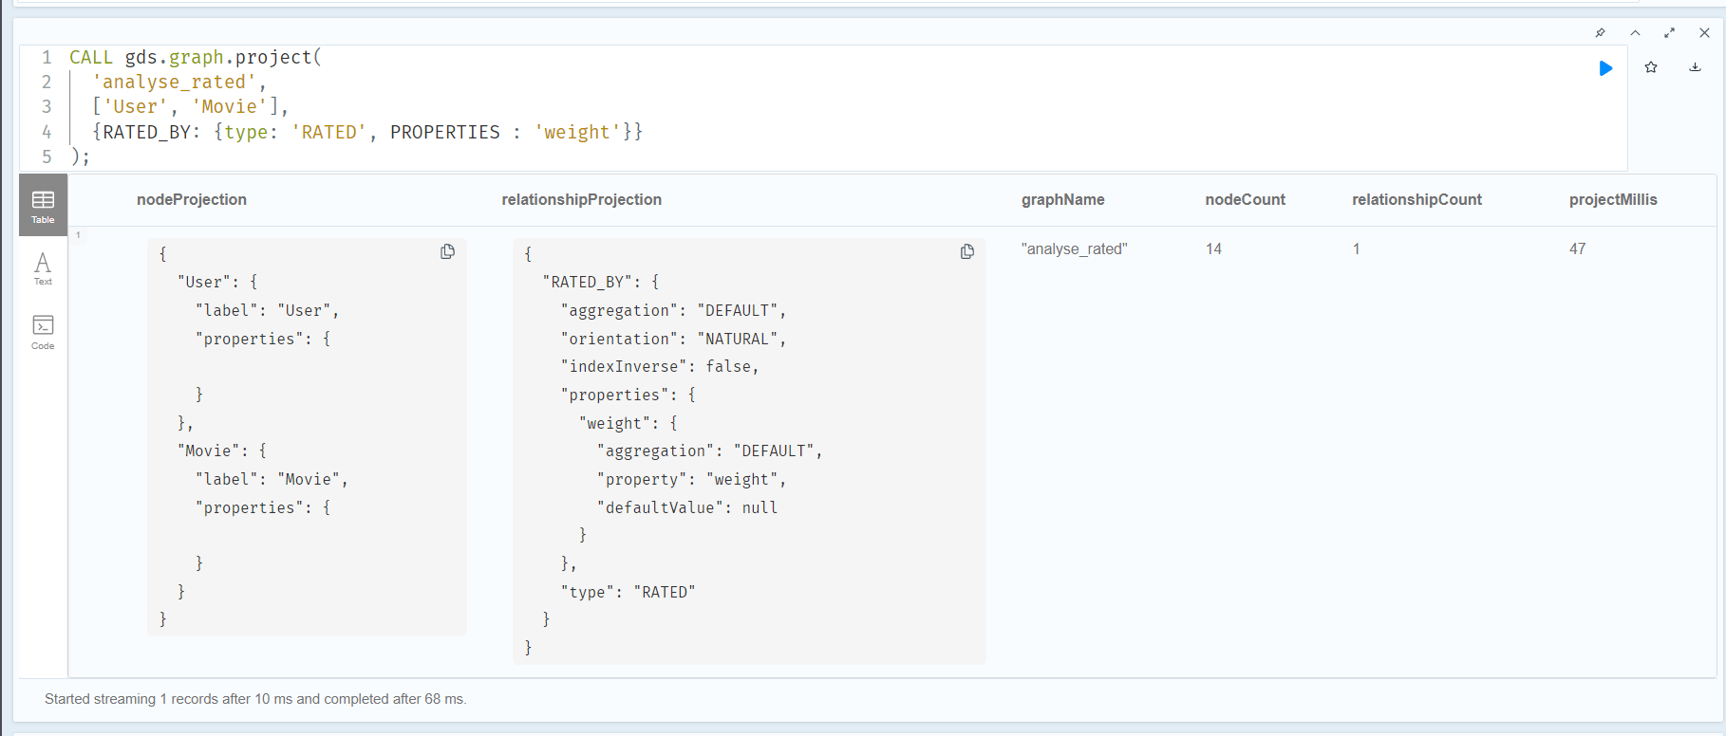

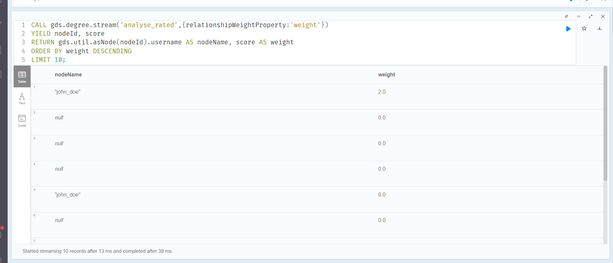

* Comparez les résultats avec ceux des étapes précédentes.

L'ajout de weight permet de pondérer les connexions et d'obtenir une analyse plus précise.

Questions analytiques :

* Quel type d'orientation (naturelle, inversée ou non orientée) fournit les informations les plus pertinentes pour analyser les films les plus notés ?

l'orientation **naturelle** est généralement la plus pertinente car elle reflète directement les actions des utilisateurs

* Quels sont les avantages d'utiliser des relations non orientées ou inversées dans des analyses spécifiques ?

Relations non orientées : Simplifient les analyses bidirectionnelles ou globales.

Relations inversées : Permettent de parcourir les relations dans le sens opposé, utile pour des analyses centrées sur les entités recevant l'action .